KATA PENGANTAR
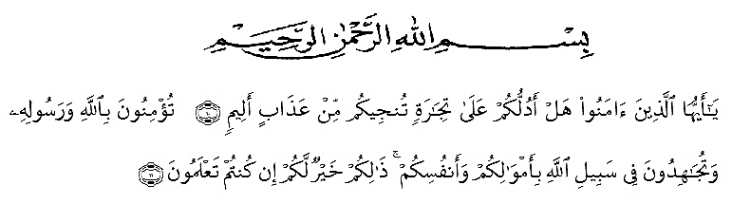

Artinya:“Hai orang-orang yang beriman, sukakah kamu Aku tunjukkan suatu perniagaan yang dapat menyelamatkan kamu dari azab yang pedih? (yaitu) kamu beriman kepada Allah dan Rasul-Nya dan berjihad di jalan-Nya dengan harta dan jiwamu, itulah yang lebih baik bagimu jika kamu mengetahuinya.”(QS. ash-Shaff: 10-11).
Alhamdulillah, penulis haturkan ke hadirat Allah Yang Maha Kuasa yang telah melimpahkan rahmat, hidayah dan kemudahan kepada penulis sehingga dapat menyelesaikan penelitian dan penyusunan bahan seminar yang berjudul “Penetapan Kadar Vitamin C Rebusan Buah Salak Sidimpuan (Salacca sumatrana Becc.) dengan Metode Titrasi Menggunakan 2,6-diklorofenol indofenol”.
Pada kesempatan ini penulis mengucapkan terima kasih yang sebesar-besarnya kepada kedua orang tua, ayah terkasih Muklan Matondang dan ibu tercinta Lannahari yang penulis sayangi dengan tulus dan ikhlas memberikan kasih sayang serta senantiasa memberikan dorongan, motivasi, bimbingan, do’a dan nasehat selama ini sehingga penulis dapat menyelesaikan bahan skripsi ini.
Penulis juga menyampaikan terima kasih yang sebesar-besarnya kepadaIbu Anny Sartika Daulay, S.Si.,M.Si, Selaku Pembimbing I dan Ibu apt. Syarifah Nadia, S.Farm., M.Si. Selaku Pembimbing II dan Bapak Ricky Andi Syahputra, M.Sc selaku penguji yang telah memberi banyak masukan, saran dan bimbingan selama penelitian sehingga selesainya bahan skripsi ini.
Pada kesempatan ini penulis juga mengucapkan terima kasih yang sebesar-besarnya kepada :
- Bapak Rektor Universitas Muslim Nusantara Al-Washliyah Medan, Bapak Dr. Hardi Mulyono, S.E., M.A.P.
- Ibu apt. Minda Sari Lubis, S. Farm., M.Si. selaku Dekan Fakultas Farmasi Universitas Muslim Nusantara Al-Washliyah Medan.
- Ibu apt. Debi Meilani, S.Si.,M.Si. sebagai Wakil Dekan I dan Ibu Melati Yulia Kusumastuti, M.Sc sebagai Wakil Dekan II.
- Ibu apt. Rafita Yuniarti, S.Si., M.Kes. sebagai Kepala Laboratorium Terpadu Farmasi Universitas Muslim Nusantara Al-Washliyah Medan beserta laboran yang telah memberikan izin kepada penulis untuk menggunakan fasilitas laboratorium.
- Bapak/Ibu staf pengajar Fakultas Farmasi Prodi Farmasi Universitas Muslim Nusantara Al-Washliyah Medan yang telah mendidik dan membina penulis hingga dapat menyelesaikan pendidikan.
- Sahabat-sahabat penulis: Maima Firania, Dewina Sari Ritonga, Ariandi Harahap, Firman Abadi Pohan, Khairul Amri Batubara,Bilal Ardiansyah Siregar, Sahrial Hasibuan, Willi Togatorop, Arjun Lumban Tobing, Ibrahim Rasyid Matondang, Muhammad Pajri Matondang, Anna mulya Nita Matondang, Fitri Hidayati Matondang, Rizki Muly Lubis,Tarmizi Dalimunte, Habiaran Siregar, Putra Hasibuan, Nanda Harahap, Sugiarto Harahap, Tamren Hasibuan, Rahmat Hidayat, Lili Harahap, Ummi Harahap, Iyun Novita Hannum Nst, Putri Andriyani Simatupang, Enny Liana Rahman, Harni Harahap dan teman-teman seperjuangan stambuk 2015.
Penulis menyadari bahwa bahan skripsi ini masih banyak kekurangan, oleh karena itu dengan segala kerendahan hati, penulis menerima kritik dan saran yang bersifat membangun demi kesempurnaan bahan skripsi ini.
Akhirnya penulis ucapkan terima kasih kepada semua pihak yang telah membantu yang tidak disebutkan satu persatu dalam penulisan bahan skripsi ini. Semoga bahan skripsi ini bermanfaat bagi ilmu pengetahuan pada umumnya dan bidang Farmasi khususnya.
Medan , Februari 2020
Penulis,

Arif Hidayah

